Маленькому зайчикуНа сырой ложбинкеПрежде глазки тешилиБелые цветочки…
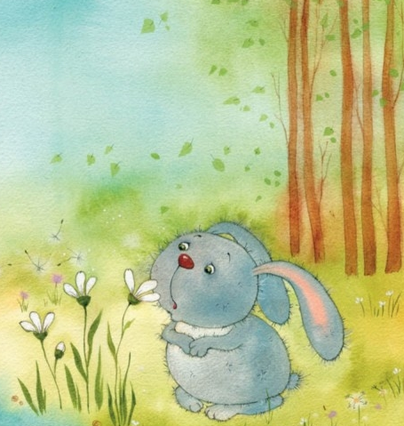
Осенью расплакалисьТонкие былинки,Лапки наступаютНа жёлтые листочки.
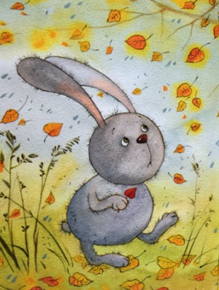
Хмурая, дождливаяНаступила осень,Всю капустку сняли,Нечего украсть.
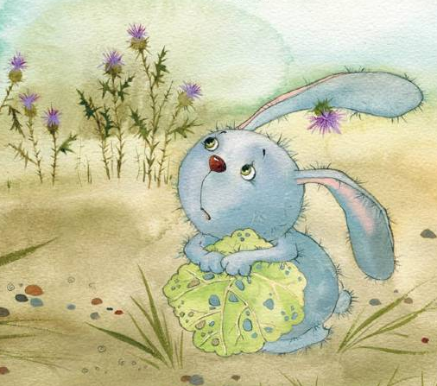
Бедный зайчик прыгаетВозле мокрых сосен,Страшно в лапы волкуСерому попасть…
Думает о лете,Прижимает уши,На небо косится –Неба не видать…
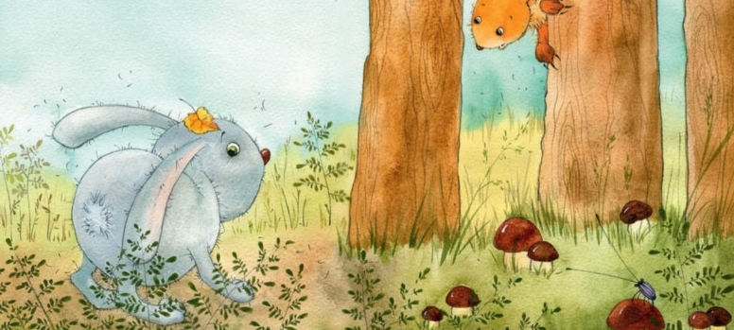
Только б потеплее,Только бы посуше…Очень неприятноПо воде ступать!

